Содержание

1. Составление анкеты по конкретной проблеме

2. Проведение опроса респондентов

3. Анализ полученной информации и выработка предложений по решению поставленной проблемы

4. Понятие товарной марки, ее пример и анализ

Литература

# 1. Составление анкеты по конкретной проблеме

При сборе первичных данных исследователь может выбрать один из двух основных инструментов исследования — анкету или механические устройства.

Анкета — сегодня это наиболее распространенный инструмент. В широком смысле, анкета — это ряд вопросов, предлагаемых опрашиваемым. Гибкость анкеты обусловлена множеством разных способов задавать вопросы. Составленную анкету следует тщательно проработать и протестировать — только после этого ее можно использовать в широких масштабах. В плохо составленных анкетах всегда можно обнаружить несколько типичных ошибок (табл. ниже).

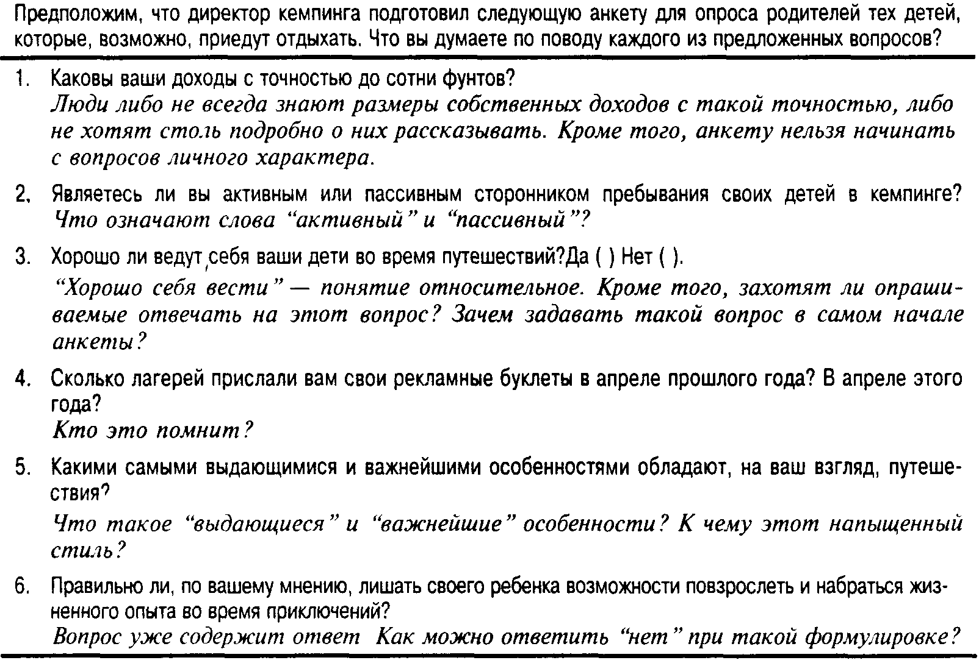

В ходе разработки анкеты исследователь должен решить, какие вопросы необходимо задать, выбрать форму вопросов и последовательность. Очень часто в анкетах отсутствуют вопросы, которые следовало бы задать, зато полно таких, на которые невозможно ответить, на которые никто не будет отвечать, и даже вопросы, на которые не следует отвечать. Каждый вопрос нужно обдумать и определить его полезность для целей исследования.

Форма вопроса может влиять на ответ. Маркетинговые исследователи выделяют два типа вопросов: закрытые и открытые. Закрытые вопросы уже содержат все возможные ответы, и респонденты выбирают один из них. В части А табл. 8.7 показаны наиболее типичные формы закрытых вопросов в том виде, в каком они могли бы фигурировать в опросном листе клиентов авиакомпании SAS. Отвечая на открытый вопрос, человек должен сформулировать ответ самостоятельно. Примеры типичных открытых вопросов вы найдете в части В табл. ниже. Открытые вопросы часто дают больше информации, чем закрытые, поскольку опрашиваемые не ограничены в выборе ответа. Открытые вопросы чаще применяются в пробных исследованиях, когда исследователь пытается понять, что люди думают, а не сколько людей так думает. В то же время закрытые вопросы позволяют получить информацию, которую легче интерпретировать и представить в виде таблицы.

Исследователи должны обращать внимание на формулировку вопросов. Вопросы должны быть простыми, понятными и исключающими возможность двойного толкования. Перед раздачей анкет вопросы следует проверить. Важен также и порядок вопросов. Первый вопрос должен по возможности заинтересовать респондента, а трудные и личные вопросы лучше оставить напоследок. В противном случае человек может сразу же занять оборонительную позицию. Вопросы должны быть организованны в логическом порядке.

Несмотря на то, что анкеты являются самым распространенным инструментом исследования, наряду с ними применяются и механические устройства. В этой главе мы уже упоминали два механических устройства: пиплметр и сканер для считывания штрихового кода. Другую группу механических устройств составляют приборы, измеряющие физические реакции человека. Например, гальванометр (детектор лжи) измеряет степень интереса или эмоций человека в ответ на различные раздражители, такие как рисунки или реклама. Кроме того, гальванометр фиксирует малейшие выделения пота, которыми сопровождается эмоциональное возбуждение Прибор под названием тахистоскоп демонстрирует испытуемому рекламное объявление в течение очень короткого промежутка времени — менее чем от одной сотой секунды до нескольких секунд. После каждого показа респонденты описывают то, что успели увидеть и запомнить. Применятся и специальный аппарат для записи движений глаз, с помощью которого определяют, на что испытуемый обращает внимание в первую очередь и как долго он задерживает взгляд на тех или иных предметах

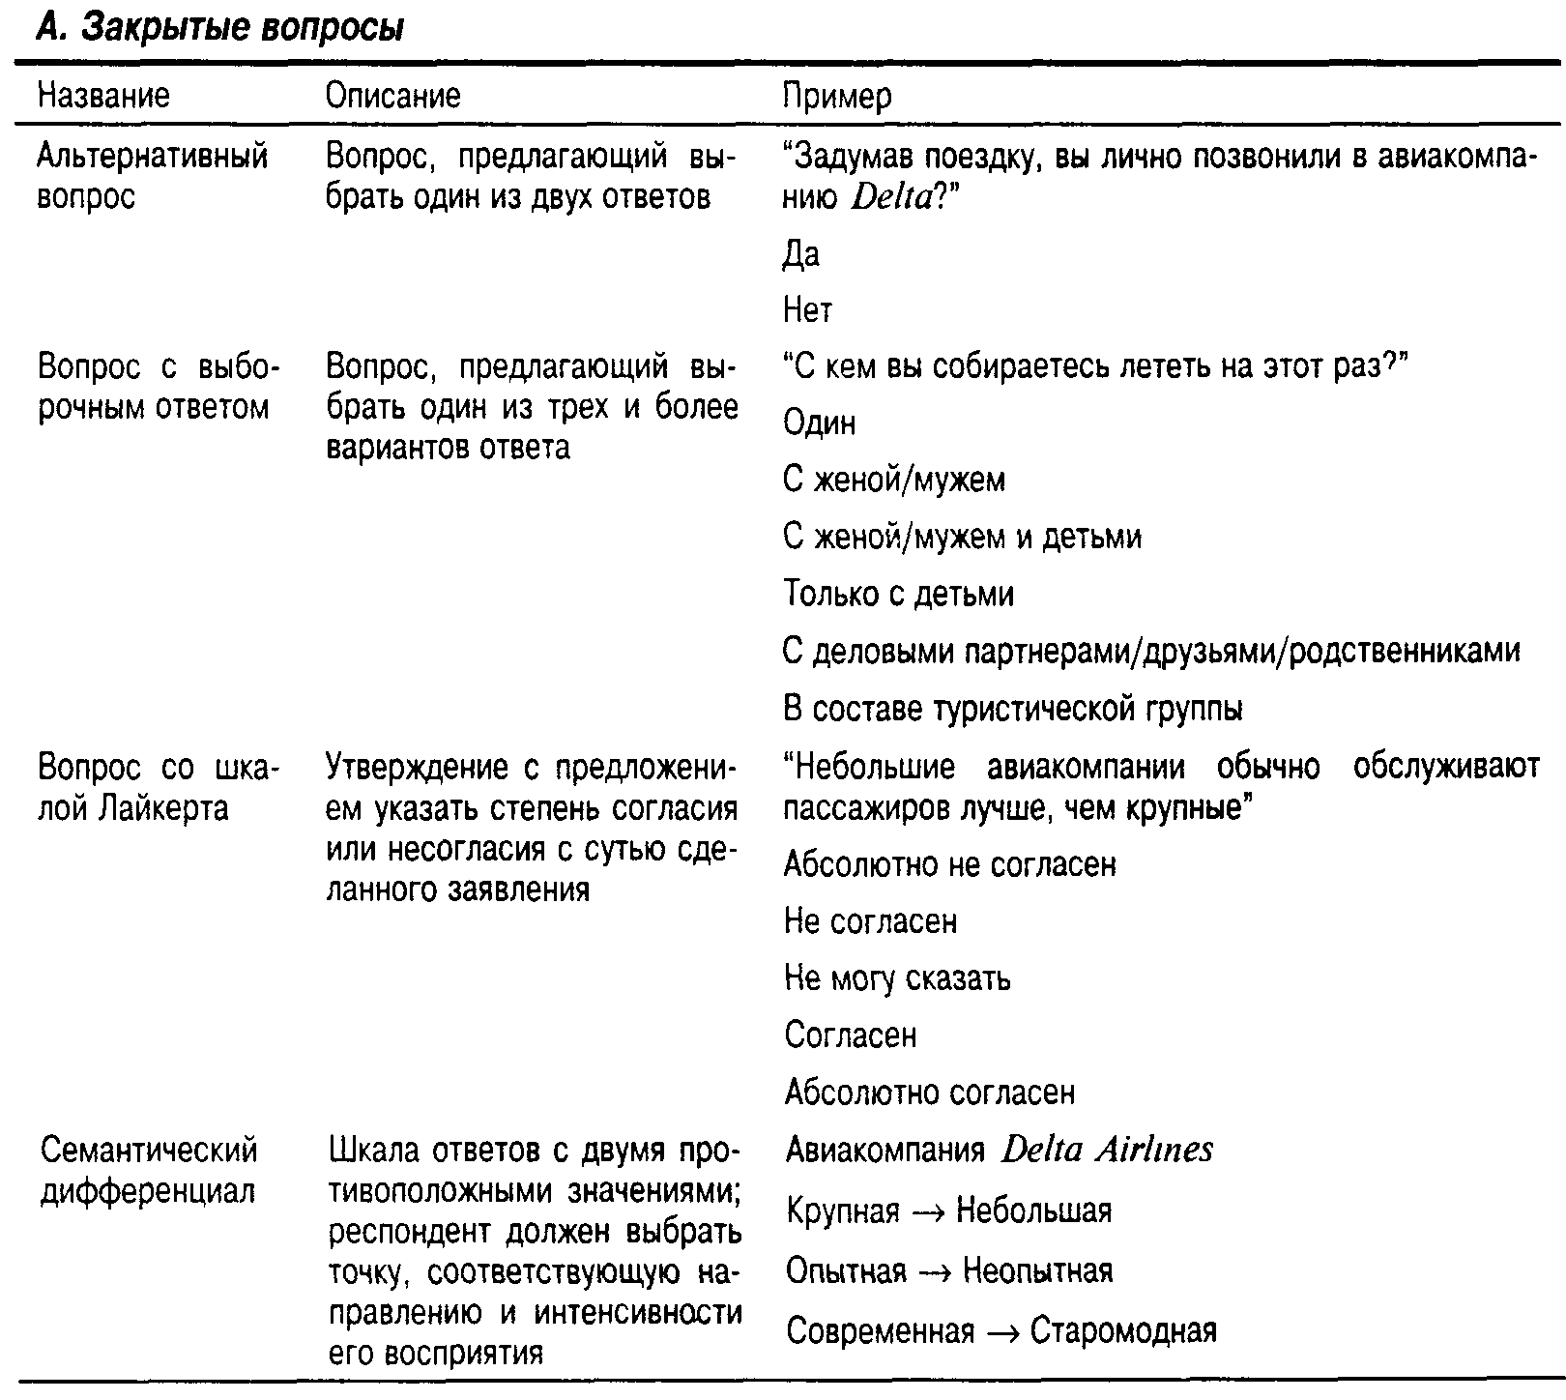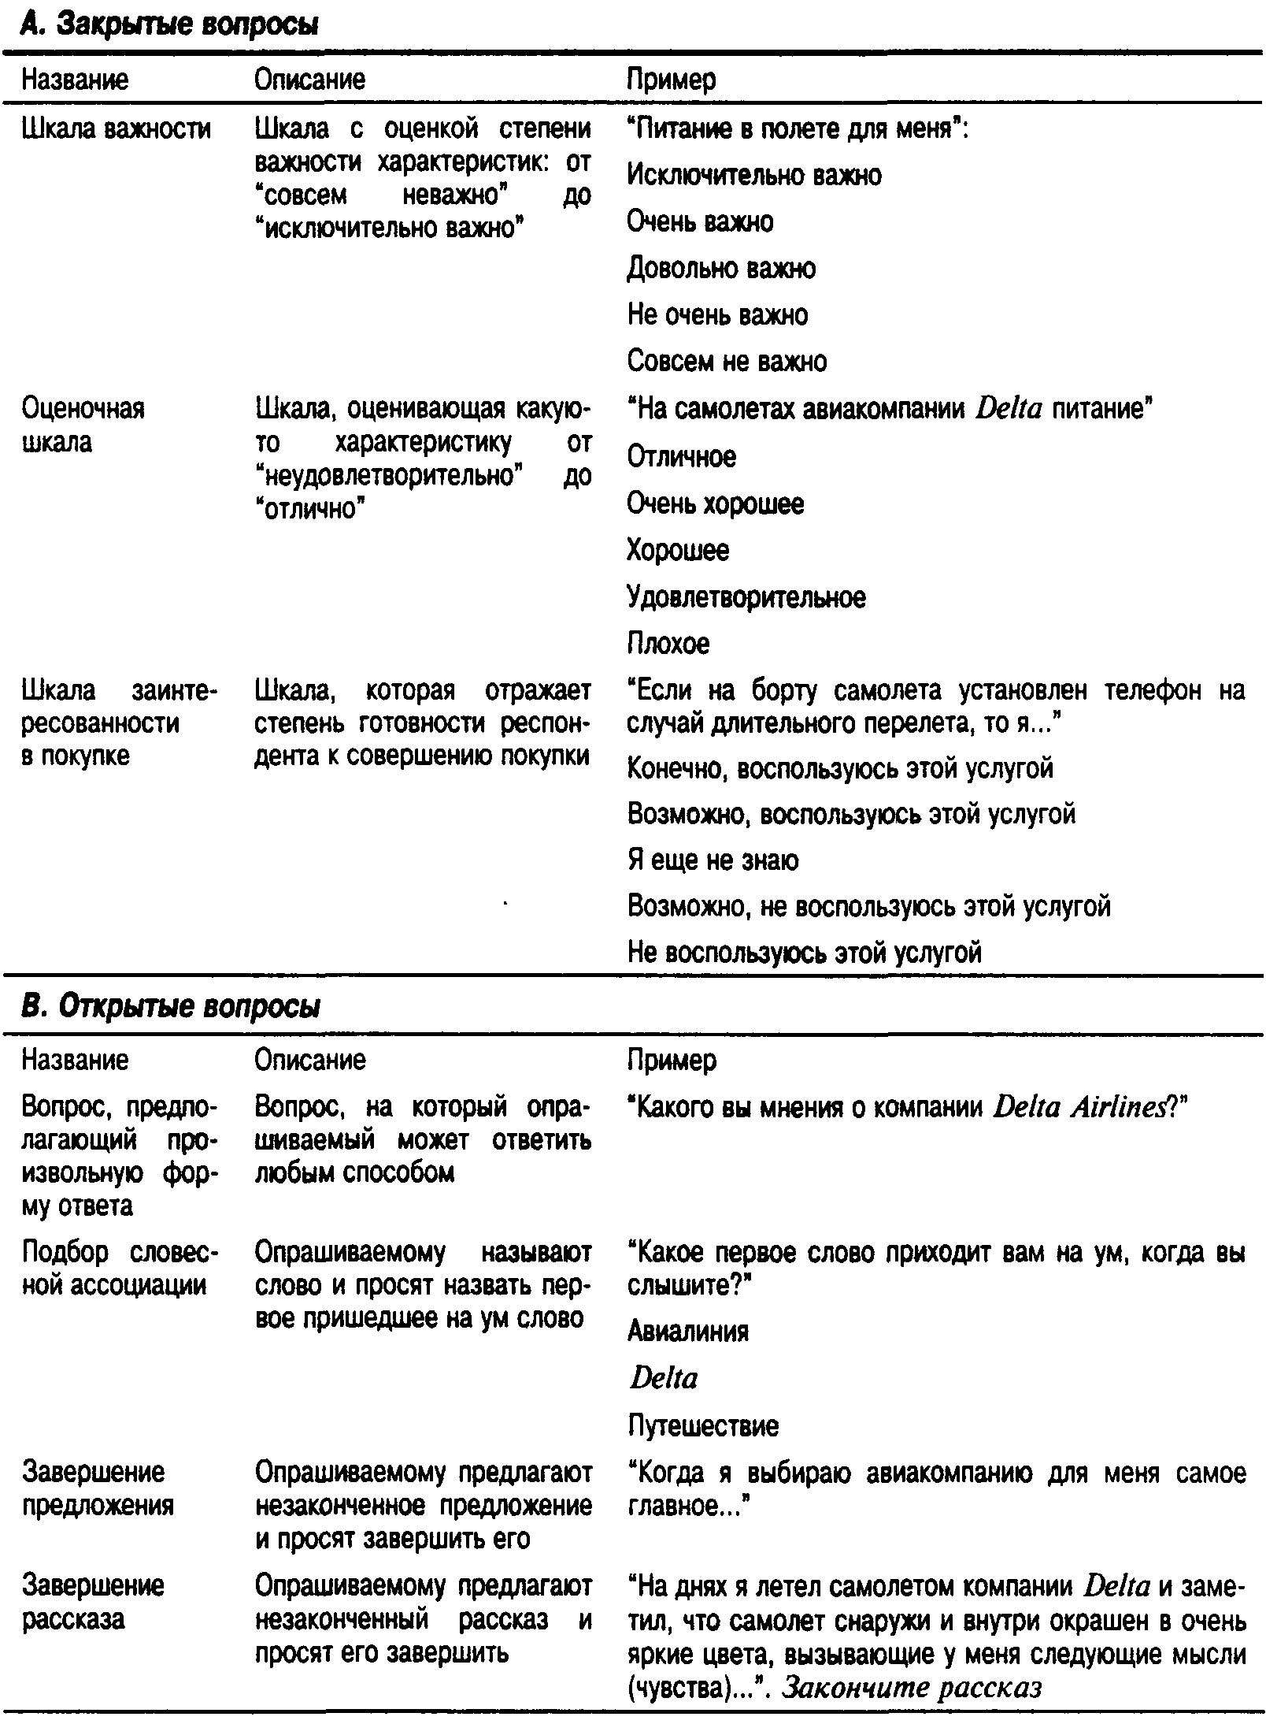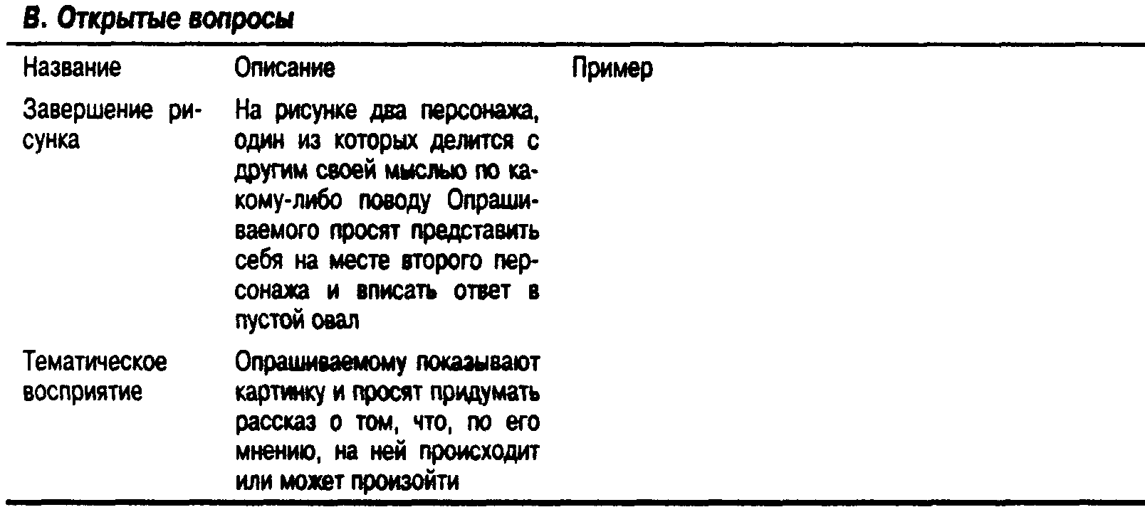

# 2. Проведение опроса респондентов

Опрос лучше всего подходит для сбора описательной информации. Если компании нужны сведения о знаниях людей, их взглядах, предпочтениях или покупательском поведении, то лучше всего выяснить это, задавая нужные вопросы непосредственно каждому покупателю. Различают структурированный и неструктурированный опросы. Для структурированного опроса применяют стандартные перечни вопросов, которые задаются всем опрашиваемым без изменений. Неструктурированный опрос позволяет интервьюеру задать пробный вопрос, формулируя следующие вопросы на основе уже полученных ответов.

Опрос может быть прямым и непрямым. В первом случае исследователь задает прямые вопросы: например: "Почему вы не покупаете одежду фирмы С&А?". Непрямой вопрос будет звучать примерно так: "Какие люди покупают одежду фирмы С&А?". Из ответа на этот вопрос исследователь узнает, почему одни потребители уклоняются от покупки этой одежды, а других она привлекает. Ответ может выявить причины, о которых потребитель даже не подозревает.

Опрос — это самый распространенный и зачастую единственный метод сбора первичных данных, который применяется при проведении исследования. Основное преимущество опросов заключается в их гибкости. Их можно использовать в самых разнообразных ситуациях для получения различных видов данных. В зависимости от формы опросы дают возможность получать информацию быстрее и дешевле, чем в случае наблюдения и эксперимента.

Однако при проведении опросов возникают некоторые проблемы. Иногда люди не в состоянии ответить на некоторые вопросы, потому что либо не помнят, как они поступили и почему, либо никогда не задумывались об этом. Кроме того, люди неохотно отвечают неизвестному интервьюеру или не хотят говорить о личном. В некоторых случаях, желая казаться умнее или осведомленнее, респонденты отвечают на вопросы, на которые не знают точных ответов, или же пытаются "помочь" интервьюеру, давая ответы, которые, как им кажется, тот хотел бы услышать. Наконец, у занятых людей не всегда есть время на участие в опросах, или они считают опрос вмешательством в их личную жизнь. Тщательно спланированный опрос может свести количество таких проблем к минимуму.

Информацию можно собирать по почте, телефону, посредством личного интервью и с помощью Internet, одного из последних достижений в сфере компьютерных технологий. В табл. ниже проиллюстрированы достоинства и недостатки каждого из этих контактных методов.

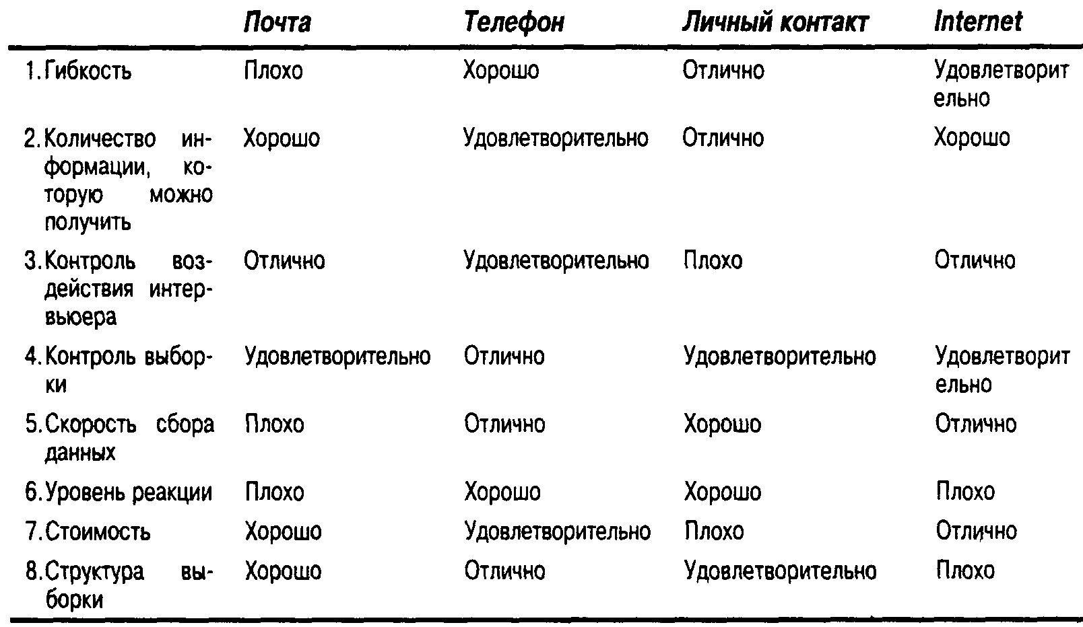

Анкеты, рассылаемые по почте, имеют много преимуществ. Их можно использовать для сбора больших объемов информации при сравнительно небольших затратах на одного респондента. При этом респонденты, как правило, более откровенно отвечают на вопросы личного характера, на которые они обычно стесняются ответить в беседе с незнакомым интервьюером или при разговоре по телефону. Кроме того, при таком методе опроса интервьюер не оказывает непосредственного влияния на опрашиваемого человека.

Почтовые анкеты имеют и недостатки. Почтовая анкета — инструмент не очень гибкий, в том смысле, что она требует простых и четко сформулированных вопросов; все респонденты отвечают на одни и те же вопросы, указанные в одном и том же порядке, и исследователь не может изменить вопросы в зависимости от предыдущих ответов. Почтовые опросы занимают слишком много времени, а уровень реакции — количество людей, вернувших заполненные анкеты, — часто бывает низок. Кроме того, исследователь не может контролировать выборку. Даже при наличии хорошо составленной анкеты трудно определить, кто конкретно из адресатов отвечал на вопросы.

Телефонное интервью — это лучший метод для быстрого сбора информации, и он обеспечивает большую гибкость, чем почтовые анкеты. Интервьюер может разъяснить непонятные вопросы, может пропустить какие-то из них или задать другие в зависимости от полученных ответов. К тому же телефонное интервью позволяет лучше контролировать выборку. Интервьюер может попросить к телефону респондента нужного типа или даже назвать его имя. Уровень реакции, как правило, выше, чем при почтовых анкетах.

Однако телефонное интервью также не лишено недостатков. Расходы в этом случае на одного респондента выше, чем при использовании анкет, рассылаемых по почте. Кроме того, люди могут отказаться обсуждать личные вопросы с интервьюером. При всем старании интервьюера ему редко удается избежать влияния на опрашиваемых. То, как интервьюеры говорят, интонация, с какой они задают вопросы, может повлиять на ответы респондента. Наконец, различные интервьюеры могут по-разному интерпретировать и записывать получаемые ответы.

Личное интервью бывает двух видов — индивидуальное и групповое. Индивидуальное интервью представляет собой беседу с людьми у них дома или на работе, на улице или в магазине. Интервьюер должен заручиться согласием на их сотрудничество, а беседа может длиться от нескольких минут до нескольких часов. Иногда опрашиваемому вручают небольшую денежную сумму в качестве компенсации за потраченное время.

Групповые интервью заключаются в приглашении 6-10 человек на несколько часов для беседы со специально подготовленным модератором о товаре, услуге или организации Модератор должен быть объективен, знать тему и отрасль деятельности и уметь анализировать поведение группы потребителей. Обычно в качестве компенсации за потраченное время опрашиваемые получают небольшую сумму. Беседа, как правило, проходит в непринужденной обстановке; приглашенным предлагают кофе и прохладительные напитки. Модератор начинает с общих вопросов перед тем, как перейти к более точным и поощряет свободное и открытое обсуждение участниками заданной темы; предполагается, что при этом они выскажут свои подлинные мысли и чувства. В ходе беседы модератор стремится сфокусировать внимание участников на теме интервью — отсюда и происходит название (фокус-группа). Высказывания записываются на бумаге или на видеоленту для дальнейшего исследования. Проведение фокус-группы стало одним из самых распространенных инструментов маркетинговых исследований, позволяющим лучше понять чувства и мысли покупателей.

Личное интервью — средство довольно гибкое и с его помощью можно собрать достаточно много полезной информации. Опытные интервьюеры могут удерживать внимание респондентов длительное время и объяснять непонятные вопросы. Они могут вести интервью в нужном русле, подробно выяснять различные вопросы и задавать пробные вопросы в зависимости от ситуации. В ходе личного интервью можно использовать любого рода анкету. Интервьюер может предложить экземпляры товаров, упаковки и рекламные материалы и наблюдать за реакцией и поведением респондентов.

Основные недостатки личного интервью — стоимость и проблемы с выборкой. Затраты на личное интервью могут превышать затраты на телефонное интервью в 3-4 раза. Однако в групповых интервью обычно занята небольшая выборка, чтобы снизить затраты средств и времени, поэтому делать общие выводы из полученных результатов довольно сложно. Поскольку свобода интервьюеров при проведении опросов не ограничена, их влияние на респондентов ощущается в значительной степени.

Какой контактный метод выбрать, зависит от того, какую информацию хочет получить исследователь, а также от числа и типа привлекаемых респондентов. Совершенствование компьютерных и коммуникационных технологий значительно изменило методы получения информации. Например, сейчас большинство исследовательских фирм проводит телефонные интервью с помощью компьютера. Профессиональные интервьюеры звонят респондентам по выбранным наугад телефонным номерам. Когда респондент отвечает, интервьюер зачитывает вопросы с экрана монитора и заносит ответы прямо в компьютер. Хотя такие опросы требуют значительных инвестиций в компьютерное оборудование и обучение интервьюеров, они упрощают обработку и кодирование данных, уменьшают усилия и экономят время. Некоторые фирмы устанавливают терминалы непосредственно в магазинах — покупатели садятся перед ним, читают вопросы на экране и вводят ответы в компьютер.

# 

# 3. Анализ полученной информации и выработка предложений по решению поставленной проблемы

На этом этапе исследователь должен истолковать полученные результаты, сделать выводы и сообщить о них руководству. Отчет, представляемый руководству, не должен быть перегружен цифрами и сложными статистическими расчетами. Следует представить полученные результаты в том виде, в каком они будут наиболее полезны и удобны при принятии важных решений.

Однако обработкой должны заниматься не только исследователи. Чаще всего они являются экспертами в области исследований и обработки статистических данных, но управляющие по маркетингу лучше понимают суть исследуемой проблемы и решения, которые должны быть приняты. В большинстве случаев результаты исследований можно интерпретировать по-разному, и их обсуждение управляющим и исследователем позволяет выбрать лучшую интерпретацию. Управляющий непременно захочет убедиться в надлежащем выполнении проекта и в том, что были проведены все необходимые расчеты. Возможно, что после ознакомления с результатами у управляющего возникают вопросы, ответить на которые можно только после дополнительной обработки данных. Наконец, управляющий — это единственный человек, который принимает окончательное решение о том, какие действия следует предпринять на основании полученных результатов. Исследователи могут даже предоставить все данные сразу управляющим по маркетингу, чтобы те могли заново проанализировать их и самостоятельно проверить какие-то концепции.

Интерпретация — это очень важная стадия маркетингового процесса. Самое блестящее исследование совершенно бесполезно, если управляющий бездумно принимает ошибочную интерпретацию исследователя. Кроме того, управляющий может неправильно понять толкование — он склонен принимать результаты, которые совпадают с его ожиданиями, и закрывать глаза на неожиданные или неподходящие результаты. Поэтому в процессе интерпретации полученных результатов управляющие и исследователи должны работать в тесном контакте и поровну разделить ответственность за процесс исследования и за принятые на его основании решения.

Информация, собранная с помощью маркетинговой информационной системы компании, должна быть проанализирована. Иногда менеджерам требуется помощь в применении полученной информации для определения проблем и их решения. Информация анализируется с помощью современных статистических методов с целью получения дополнительных сведений о соотношениях совокупности данных и их достоверности. Подобный анализ позволяет менеджерам предвидеть отклонение данных. Для изучения потребительских товаров краткосрочного пользования в Нидерландах используют регрессивный анализ, который позволяет на основе данных о предполагаемой деловой активности определить долю марочных товаров на рынке (Вt):



где

Рt — относительная цена марочного товара;

At-1 — расходы на рекламу за прошлый период;

Dt — фактический сбыт товара. Эти расчеты помогают ответить на следующие вопросы:

• Какие основные переменные влияют на объем продаж и насколько важна каждая из них?

• Если поднять цену на 10% и увеличить расходы на рекламу на 20%, как это повлияет на сбыт?

• Сколько необходимо расходовать на рекламу?

• Как лучше определить, кто из потребителей будет покупать товары нашей марки, а не товары конкурентов?

• Какие переменные подходят для сегментирования рынка и как много этих сегментов?

Анализ информации может включать также совокупность математических методов, которые помогают маркетологам принимать оптимальные решения. Каждая модель представляет собой некую систему, процесс или результат. Эти модели помогают ответить на вопросы: а что, если? и что самое лучшее? За последние 20 лет маркетологи разработали множество моделей, которые помогают управляющим по маркетингу принимать рациональные решения относительно применяемого маркетингового комплекса, определять территории сбыта, составлять планы продаж, выбирать местоположение розничных магазинов, разрабатывать эффективные рекламные кампании и прогнозировать объемы сбыта товаров-новинок.

# 

# 4. Понятие товарной марки, ее пример и анализ

Наверное, наиболее важным достоинством профессиональных маркетологов является их умение создавать, поддерживать, защищать, усиливать и расширять марки. Марка — это название, термин, символ, дизайн или комбинация этих составляющих; она используется для идентификации предлагаемых продавцом или группой продавцов товаров или услуг, а также для обозначения их отличий от товаров и услуг конкурентов. Следовательно, марка указывает на изготовителя или поставщика товара, идентифицируют изготовителя или продавца товара. В качестве примера можно взять газированный напиток "типа Coca-Cola", который может выпускать любой изготовитель, в отличие от настоящей Coca-Cola, которую вправе производить только Coca-Cola Company.

Создание марок товара — явление не новое (впрочем, в последние сто лет это искусство получило значительное развитие). Законодательные системы признают торговую марку собственностью в самом буквальном смысле этого слова. В настоящее время законодательства о торговых марках есть в более чем 160 странах мира;

они позволяют владельцам торговых марок с помощью процедуры регистрации торговой марки заявить о своих правах на данную марку и логотип. Однако в отличие от других форм интеллектуальной собственности (например, патенты или авторские права), торговая марка в некоторых странах не имеет ограничений срока действия, т.е. ее владелец обладает исключительным правом ее использования в течение неограниченного времени.

Торговая марка несет покупателю определенный набор свойств, преимуществ и услуг. Она служит отметиной, ощутимой эмблемой, сообщающей определенные сведения о товаре. Например, самые лучшие торговые марки нередко несут в себе гарантию качества. Торговая марка может нести до четырех различных значений:

1. Свойства. В первую очередь, марка вызывает ассоциацию с определенными свойствами товара. Например, торговая марка Mercedes предполагает такое свойство обозначенного ею товара, как "хорошо сконструированный", "отлично собранный", "надежный", "очень престижный", "быстроходный", "дорогостоящий". Компания может использовать одно или несколько перечисленных свойств в рекламе своих автомобилей. В течение многих лет компания Mercedes Benz, так рекламировала свой товар: "Сконструирован как никакой другой автомобиль в мире!" — и это утверждение обеспечивало стартовую платформу для позиционирования других свойств автомобиля.

2. Преимущества. Покупатели покупают не свойства, а преимущества. Из этого следует, что свойства необходимо представить в виде функциональных и эмоциональных преимуществ. Например, свойство "надежный" можно представить как функциональную выгоду вроде: "Мне не придется покупать новый автомобиль каждые несколько лет". Свойство "дорогостоящий" можно представить как эмоциональную выгоду: "В этом автомобиле я чувствую себя важным и респектабельным". Свойство "хорошо собранный" можно представить одновременно и как функциональную, и как эмоциональную выгоду: "Я чувствую себя в безопасности в случае аварии".

3. Ценность. Кроме того, марка несет информацию и о системе ценностей покупателя. Скажем, покупатель автомобиля Mercedes ценит в нем отличные эксплуатационные качества, безопасность и престиж. Маркетологи, которые занимаются разработкой торговых марок, должны выделить конкретные группы покупателей автомобилей, чьи ценности совпадают с предлагаемым пакетом преимуществ.

4. Индивидуальность. Помимо вышеперечисленного, торговая марка является отражением индивидуальности. Исследователи мотивационных решений иногда спрашивают: "На кого была бы похожа эта марка, если бы она была живым человеком?" Покупатели могут мысленно представить себе автомобиль Mercedes в образе преуспевающего представителя управленческого звена среднего возраста. При этом марка будет привлекать тех покупателей, чье действительное (или желаемое) самовосприятие соответствует образу, создаваемому маркой.

Все вышесказанное предполагает, что торговая марка — это сложный символ. Компания, относящаяся к торговой марке как к обычному наименованию товара, тем самым проходит мимо цели торговой марки как таковой. Весь смысл создания торговой марки заключается в том, чтобы разработать содержательную систему значений или ассоциаций, связанных с определенной маркой товара. Учитывая все четыре представленных уровня значения торговой марки, маркетолог должен решить: на каком уровне будет строиться весь образ торговой марки. Будет ошибкой рекламировать одни лишь ее свойства Не забывайте — покупателей интересуют не столько свойства марки, сколько предоставляемые ей преимущества! Более того, конкурентам ничего не стоит скопировать свойства вашей торговой марки (либо ее нынешние свойства могут со временем показаться покупателям менее ценными — в случае, когда торговая марка слишком сильно привязана к определенным свойствам, это ей повредит). Даже продвижение марки на основе одного или нескольких ее преимуществ тоже может оказаться рискованным мероприятием. Предположим, что Mercedes объявляет одним из основных своих преимуществ "высокие эксплуатационные качества". В таком случае, если на рынке появится несколько конкурирующих моделей автомашин со столь же (или еще более) высокими эксплуатационными качествами или если продавцы автомобилей будут уделять меньше внимание этому преимуществу в пользу других, Mercedes потребуется определенная свобода для позиционирования новых преимуществ своего изделия.

Рассмотрим несколько широкоизвестных в нашем регионе товаров.

Coca-Cola. Газированный напиток, товарным знаком которого является надпись «Coca-Cola» и белый медведь. Эти знаки и определяют ее индивидуальность. Сама по себе газированная вода отличается простотой в употреблении, но для придания удобства и привлекательности ее помещают в несколько видов тары, отличающейся по форме (жестянки, стеклянные и пластмассовые бутылки) и по объему (0,25 - 2 литра). Видеокамеры компании «Sony». Товарный знак - надпись «Sony». При обилии функций, видеокамеры имеют очень удобное и понятное управление. Отличительной чертой некоторых моделей видеокамер является наличие некоторых функций (возможность снимать в темноте) и большее время работы по сравнению с другими видеокамерами. Гигиенические прокладки «Allways». Товарный знак - надпись «Allways» и голубой цвет упаковки. Отличительной чертой является впитывающий слой и крылышки для лучшего удержания прокладки. Также, для удобства выпускается несколько видов прокладок (по размеру). Жевательная резинка «Orbit». Товарный знак - надпись «Orbit» на упаковке. Для удобства покупателей выпускаются в пластинках и подушечках, а также с разным вкусом. В рекламе делается упор на способность предотвращать кариес. Жизненный цикл товара (ЖЦТ) (product life cycle). Изменение объема продаж и прибылей на протяжении времени его жизни. Состоит из пяти ясно различимых этапов: разработка товара, выведение на рынок, рост, зрелость и упадок. Кривая жизненного цикла товара (ЖЦТ) изображена на рис. 1. Она показывает изменение объема продаж и прибыли на протяжении жизненного цикла товара.

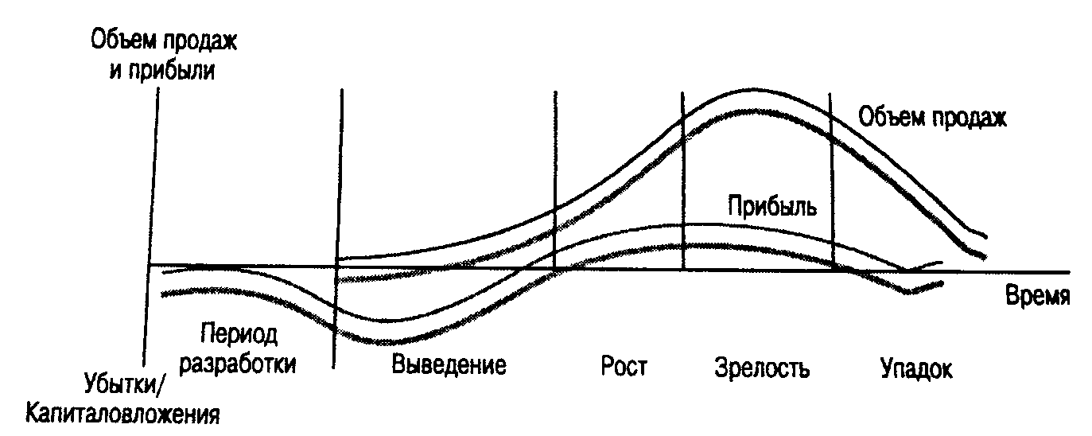

Рис. 1. Изменение объема продаж и прибыли на протяжении жизненного цикла товара

Маркетологи могут использовать концепцию ЖЦТ в качестве удобной схемы описания работы товаров и рынков. Однако использование концепции ЖЦТ для прогнозирования эффективности товара или для разработки маркетинговых стратегий представляет некоторые практические проблемы. Например, менеджеры могут столкнуться с проблемами при идентификации, на каком этапе ЖЦТ находится в настоящее время товар, при определении момента перехода товара на следующий этап, а также при определении факторов, влияющих на перемещение товара по этапам. На практике трудно прогнозировать уровень продаж на каждом этапе ЖЦТ, продолжительность каждого этапа, а также форму кривой ЖЦТ.

К примеру, для товарного знака «Coca Cola» на данный момент характерен этап зрелости, что говорит о поддерживающей рекламе, достаточно низкой цене для данной продукции, конкурентов – стабильное число, начинающее сокращаться. Выход – производить разнообразную номенклатуру товарной марки и ее моделей. Возможно, что следует еще снизить цену, сформировать более грамотное распространение. Стратегия рекламы: подчеркивать преимущества и отличия данной торговой марки.

# Литература

1. Аникеев С. Н. Методика разработки плана маркетинга. – М.: Фолиум.2006. – 100 с.
2. Берл Г. Создать свою фирму. – М.: Дело, 2005. –192 с.
3. Гибас Дж. Деловые отношения с покупателями – М.: Амалфея, 2007 –272 с.
4. Котлер Ф., Армстронг Г., Сондерс Дж., Вонг В. Основы маркетинга. – М.; СПб.; К.: Виьямс, 2008. – 1152 с.
5. Мачадо Р. Маркетинг для малых предприятий. - СПб: Питер Паблишинг, 2007 – 288 с.
6. Семь нот менеджмента. - М.: ЗАО «Журнал Эксперт», 2007 - 424с.